МКОУ Сокурская средняя общеобразовательная школа № 19
Исаева В.И. учитель математики
Конспект урока на конкурс «Математика без перегрузок»

ПОЯСНИТЕЛЬНАЯ ЗАПИСКА

Исаева В.И. – математики, физики и информатики МКОУ Сокурская средняя общеобразовательная школа № 19 , высшей квалификационной категории, педагогический стаж - 30 лет. Имею свой стиль работы, владею культурой педагогических отношений, методикой самоанализа собственной деятельности. Целью работы является не только обучение детей, но и развитие их мышления, способностей к самообразованию и самосовершенствованию.
Пути повышения производительности учебного процесса вижу в умелом сочетании форм организации труда учащихся: индивидуальный труд и коллективный. Это позволяет ученикам, прослушав объяснение учителя или почерпнув теоретические знания из учебника, переработать изучаемый материал самому, применить знания на практике, отработать упражнения на применение правил, законов, формул до автоматизма. Коллективная форма труда помогает учащимся «отточить» свои знания, проверить их, углубить, разобраться в сложных вопросах. При такой работе развивается ответственность за свой труд, труд товарищей, чувство взаимопомощи, оценочные качества. На уроках сочетаются различные формы труда, применяется «самооценка» и «взаимооценка», балльная система оценок.
Результатом такой работы является то, что учащиеся свободно владеют понятийным аппаратом, производят операции с понятиями, определяют родовые, видовые понятия, изображают зависимости между ними с помощью кругов Эйлера. Свободно пользуются учебной и справочной литературой. Успешно сдают различного рода экзамены, способны обучаться в других учебных заведениях. Развиваются такие качества как дисциплинированность, ответственность, самостоятельность, умение отстаивать свое мнение и уважать мнение других. Занятия проходят на хорошем эмоциональном уровне, спокойно, доброжелательно. Учащиеся чувствуют себя нужными окружающим.
Контроль знаний учащихся осуществляется в форме самоконтроля, взаимоконтроля, учительского контроля. Широко используется тестирование.
Вся моя педагогическая деятельность построена на принципах:
• свободы выбора с целью в любом обучающем или управляющем действии, где только возможно, предоставлять ученику право выбора при условии, что оно всегда уравновешивается осознанной ответственностью;
• открытости с целью не только давать знания, но и показывать их границы, сталкивая учеников с проблемами, распространение которых лежат за пределами изучаемого курса, используя в обучении творческие задачи;
• деятельности в освоении учениками знаний, умений, навыков,
• обратной связи с целью регулярного контролирования процесса обучения с помощью развитой системы приемов, в том числе аспекты обратной связи, листков самоконтроля;
• высокого КПД с целью максимального использования возможностей, знаний, интересов самих учащихся для повышения результативности и уменьшения затрат в процессе образования.
Пятый год работаю в классе с углубленным изучением математики с недельной нагрузкой: алгебра 7-9 классы – 5часов, алгебра и математический анализ в 10 – 11 классах – 6 часов. Нагрузка на обучающихся очень большая. Поэтому необходимо строить урок таким образом, чтобы иметь возможность избегать перегрузок.
Представляю Вашему вниманию разработку 2-х часового урока в 10 классе по теме «Предел и непрерывность функции». Систему такой работы использую на протяжении многих лет. Анализ показывает, что перегрузки и напряжение обучающихся сведены к минимуму. Построенная таким образом деятельность учащихся, снимает усталость, боязнь и нежелание учиться.
На изучение темы «Предел и непрерывность функции» отводится 20 часов. Учащиеся уже знакомы с определениями бесконечно малой и бесконечно большой функции, с теоремами о пределах функций, заданных в виде частного многочленов, свойствами пределов, асимптотами (вертикальными, горизонтальными и наклонными), а также с этапами исследования функций и построения их графиков не используя производную.
Я имею 11 печатных статей в различных сборниках научно-практических конференций разного уровня, где описываю свою систему работы, систему управления качеством образования.
Преподавание ведется по учебнику Н.Я. Виленкин, О.С. Ивашев-Мусатов, С.И. Шварцбурд Алгебра и математический анализ 10 класс (учебное пособие для школ и классов с углубленным изучением математики), Мнемозина, М., 2012г..

Тема урока « Предел и непрерывность функции» (2 часа).
Форма проведения урока в динамических парах, группах (2 заключительных урока).
Цели урока:

1. Образовательные - систематизировать знания, выработать умение выбирать наиболее рациональный способ вычисления пределов и создать условия контроля (самоконтроля, взаимоконтроля) усвоения знаний и умений,
2. Развивающие - развивать коммуникативные качества личности через коллективный способ обучения (КСО); формировать учебно-познавательные действия по работе с дополнительными источниками, формировать умение самостоятельно изучать новый материал.
3. Воспитательные - содействовать воспитанию интереса к математике, активности, мобильности, отношения ответственной зависимости, взаимопомощи, умения общаться.
Оборудование и материалы: по 5 карточек с заданиями для каждой группы, листы ватмана, доска с четырьмя рядами «липкой» ленты, итоговое табло, листы самоконтроля, музыкальный центр (компьютер) для пауз во время выполнения заданий.
План урока:
1. Организационный момент.-5 мин.
2. Разминка (индивидуальная работа). -10 мин
3. Повторение и закрепление материала (работа индивидуальная, в парах). -18 мин
4. Углубление и обобщение знаний (работа в группах) - 40 мин
5. Подведение итогов (заполнение листов самоконтроля) - 5 мин.
6. Домашнее задание - 2 мин.
ХОД УРОКА
1. Организационный момент:
- мотивация необходимости изучения данной темы;
- определение целей и задач урока;
- план организации учебной деятельности.
Критерии отметок (можно получить дополнительно):
- за правильный и полный устный ответ – 3 балла;
- за правильное дополнение – 1 балл;
- за исправление ошибок – 2 балла;
- за формулирование правильных выводов (умозаключений) – 2 балла;
- за анализ ответа – 3 балла;
- за творческое решение задач, высокую активность – 2 балла;
- за корректность в отношении с товарищами – 1балл.
(Конверты с заданиями можно положить на каждый стол)
2. Разминка. (Учащиеся рассаживаются в группы по 4 человека в каждой)
Применяя КСО организовать работу так, что обучение ведется путем общения в динамических парах. При этом используются такие формы работы, коллективная, групповая, индивидуальная. Каждая группа получает по 4 карточки, которые решаются либо с помощью преобразований, либо с помощью использования теорем о пределах. Ребята выбирают тот способ, который для них кажется наиболее приемлемым, но должны учитывать, что чем быстрее будет выполнено задание, тем лучше для группы.
На первом этапе каждый ученик получает карточку с заданием, выполняет его, затем учитель проверяет решение и обсуждает его с учеником. Если учащийся нуждается в помощи, то учитель может ее оказать (так как учитель освобождается от значительной доли фронтальной работы с классом, то это позволяет ему увеличить время для индивидуальной помощи учащимся).

Карточки для работы в парах сменного состава
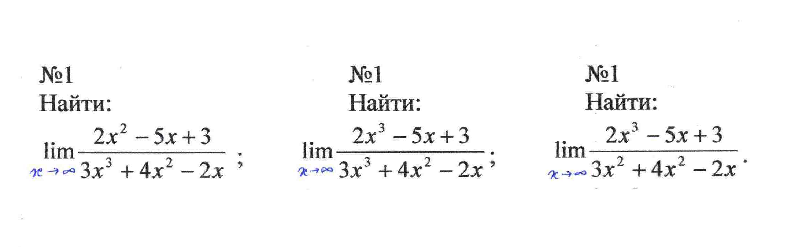
(4 таких карточки для каждой группы, разрезать отдельно)

3. Повторение и закрепление пройденного материала (работа
индивидуальная, в парах):
На втором этапе ребята обмениваются карточками и начинают работать в диалогических парах. Выполняя задание, каждый ученик может теперь получить помощь от своего напарника (если в ней нуждается). Работа происходит до тех пор, пока каждый обучающийся не решит все карточки своей группы.
Затем члены группы получают второй вид карточек с более сложным заданием, но в которых есть теоретические вопросы (процесс выполнения задания тот же самый), на которые каждый в группе должен дать ответ. Ответ заслушивается, обсуждается его полнота и оценивается группой.
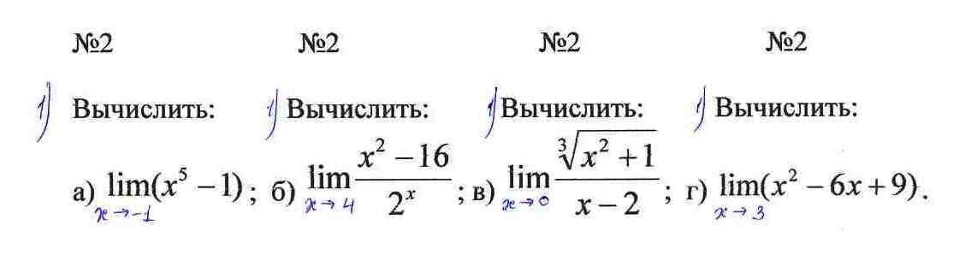
(4 таких карточки для каждой группы, разрезать отдельно)

4. Углубление и обобщние знаний (работа индивидуальная, в парах, группах)
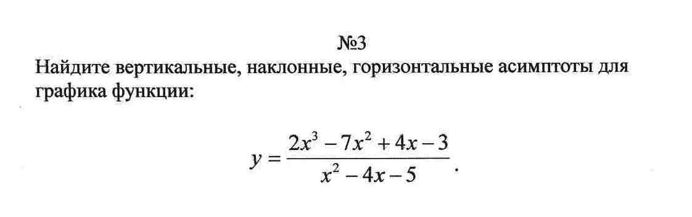
На третьем этапе дается 2 карточки (№3 и №4) с более сложными заданиями для всей группы. Здесь учащиеся могут консультировать друг друга, обсуждать пути решения, выбирать способы решения.
(4 таких карточки для каждой группы, разрезать отдельно)
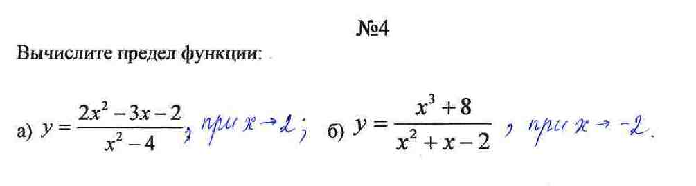
(4 таких карточки для каждой группы, разрезать отдельно)

И последнее, заключительное задание также для каждой группы -карточка № 5.
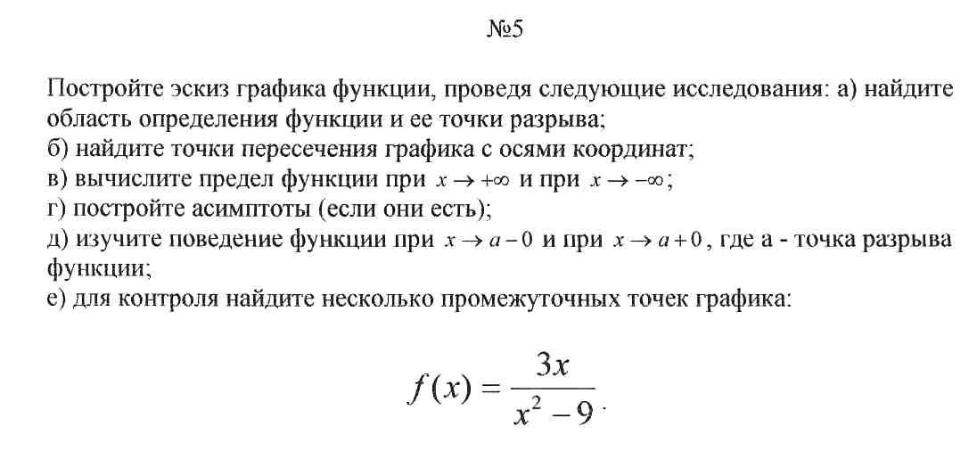

Обсуждая, учащиеся выполняют эскиз графика функции на листе ватмана. Каждая группа прикрепляет свой график на доску с помощью «липкой» ленты. Затем сравниваются результаты работы всех групп с графиком, который должен получиться (учитель вывешивает график функции, который и служит эталоном). Обсуждаются ошибки, возникшие проблемы.

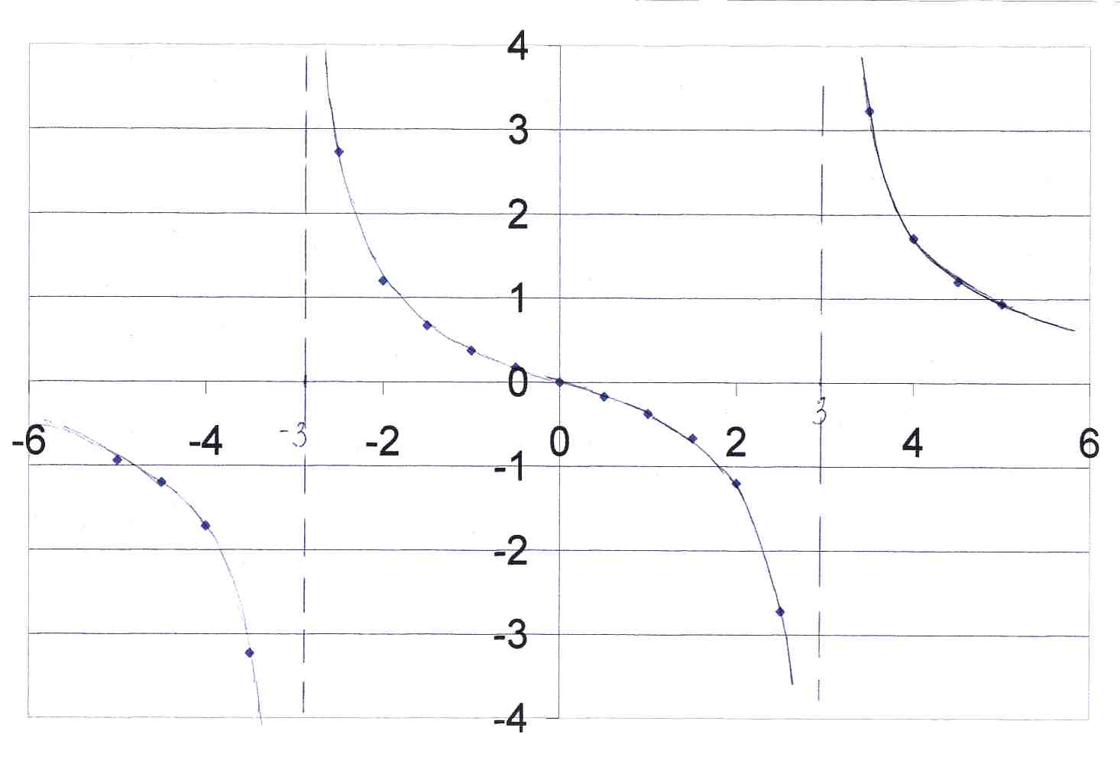
На протяжении всего урока ребята отмечают ход своей работы в листах самоконтроля и на табло на доске (учитель может контролировать учащихся и следить за ходом работы и при подведении итогов урока).

ЛИСТ САМОКОНТРОЛЯ

Дата
№ учебного занятия
Тема учебного занятия
Что должен  знать | Знаю | Отметка |  |  |  | Мои затруднения | Рекомендации
Что должен  знать | Знаю | Моя | Уча-  щихся | Учи-  теля |  | Мои затруднения | Рекомендации
1.Определение бесконечно малой функции.
2. определение бесконечно большой функции.
3. Теоремы о пределах функций, заданных в виде частного многочленов.
4. Свойства пределов функций:
-предел суммы дух функций;
-предел произведения двух функций;
-предел частного двух функций.
Что должен  уметь | Умею | Отметка |  |  |  | Мои затруднения | Рекомендации
Что должен  уметь | Умею | Моя | Уча-щихся |  | Учи-  теля | Мои затруднения | Рекомендации
1. Находить бесконечно малые функции.

2. Находить бесконечно большие функции.

3. Вычислять пределы при х$→∞$

4. Вычислять предел функции в точке.

5. Находить вертикальные, горизонтальные и наклонные асимптоты.

Ф. И. уч-ся | Карточка № 1 |  |  | Карточка № 2 |  |  |  | Карточка № 3 | Карточка № 4 |  | Карточка № 5
Ф. И. уч-ся | а | б | в | а | б | в | г | Карточка № 3 | а | б | Карточка № 5
У1
У2
У3
У4
У5
У6
У7
У8
У9
У10
У11
У12
У13
У14
У15
У16
ИТОГОВОЕ ТАБЛО

Примечание: итоговое табло прикрепляется к доске. Учащиеся в течение всего урока могут подходить к нему и отмечать выполнение своих заданий.

Критерии выставления оценок:
Если ученик выполнил 2 – 3 карточки, то ставится «3»,
4 ------------------------------- «4»,
5 ------------------------------- «5».
5. Подведение итогов (рефлексия):
Учитель, подводя итоги урока, в процессе обсуждения с учащимися еще раз обращает внимание на:
- правильность выбора способа решения;
- на наиболее распространенные ошибки;
- работу каждого ученика с учетом результатов, отраженных на табло;
- ставит задачи на следующий урок.

6. Домашнее задание: Глава 5. §1, п. 1. №№ 381, 383.

САМОАНАЛИЗ УРОКА
Урок проходил в 10б классе, в котором ведется углублённое изучение математики. В классе 15 человек, 13 из которых занимаются отлично и хорошо. Продолжительность урока 2 часа (по 40 мин). Закрепление темы «Предел и непрерывность функции». На изучение данной темы по программе отводится 20 часов. Урок включал в себя вопросы повторения, закрепления и углубления знаний, умений и навыков. Поставленные цели урока для данного класса имели большое значение. В структуру урока входили 6 этапов. Каждый этап регламентирован временем.
Важным этапом урока было углубление и обобщение знаний, умений и навыков (работа в парах сменного состава). На этом этапе должны были работать 4 (сменных) группы по 4 человека. I этап – индивидуальная работа по карточкам. В этом случае помощь может оказывать только учитель. По окончании решения каждого задания учащиеся свободно могут перемещаться по классу (в это время можно включить легкую музыку). На II этапе – учащиеся меняются карточками с соседом по парте, теперь помощь может оказывать только товарищ, выполнивший задание. На этом этапе реализуется развивающая и воспитательная цели урока. Таким образом, каждый должен выполнить все карточки членов группы, зафиксировав свое выполнение на итоговом табло.
Цель, поставленная на этом этапе урока (продолжить развитие коммуникативных качеств личности через коллективный способ обучения (КСО)) была достигнута. Ребята были корректны и внимательны друг к другу. Этот этап урока был эффективен.
На следующем этапе учащиеся работали на группу. Свои знания и умения они фиксировали в листах самоконтроля и взаимоконтроля, отмечали те моменты, в которых испытывали затруднения. Затем эти листы изучаются учителем, даются рекомендации, выставляются оценки учителем, и возвращаются ученикам. Таким образом, осуществляется обратная связь.
Считаю, что урок достиг поставленной цели потому, что учащиеся
- знают:
- определение бесконечно малой и бесконечно большой функции;
- теоремы о пределах функций, заданных в виде частного многочленов;
- свойства пределов функций (предел суммы двух функций, предел произведения двух функций, предел частного двух функций)
- умеют:
- находить бесконечно малые и бесконечно большие функции;
- вычислять пределы при х $→∞$;
- вычислять предел функции в точке;
- находить вертикальные, наклонные и горизонтальные асимптоты;
- с помощью исследования строить эскизы графика функции
А также могут:
- найти ошибку в своем решении или в решении другого ученика и исправит ее;
- объяснить и аргументировать свои действия учащимся всего класса;
- понимать значимость учебного материала урока;
- чувствовать себя свободно, но в тоже время быть дисциплинированными и ответственными;
- чувствовать поддержку и помощь товарищей и учителя.
Таким образом, данная форма урока в старших классах позволяет функции учителя частично передать учащимся.

